# 招聘统计信息

|  |  |  |  |
| --- | --- | --- | --- |
|  | 本地 | 外地 | 合计 |
| 阿里系 | 12 | 6 | 18 |
| 百度系 | 80 | 33 | 113 |
| 抖音系 | 201 | 230 | 431 |
| 京东系 | 186 | 86 | 272 |
| 快手系 | 384 | 93 | 477 |
| 美团系 | 402 | 284 | 686 |
| 神州数码系 | 102 | 71 | 173 |
| 小米系 | 73 | 29 | 102 |

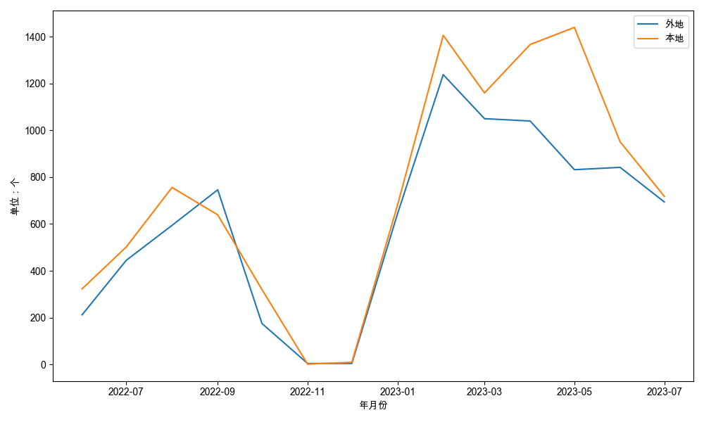

2023年05月，北京市信息软件业招聘岗位数2272个，其中本地1440个，外地832个。

分集团看，阿里系招聘18人，其中本地12人，外地6人；百度系招聘113人，其中本地80人，外地33人；抖音系招聘431人，其中本地201人，外地230人；京东系招聘272人，其中本地186人，外地86人；快手系招聘477人，其中本地384人，外地93人；美团系招聘686人，其中本地402人，外地284人；神州数码系招聘173人，其中本地102人，外地71人；小米系招聘102人，其中本地73人，外地29人。